编号 001
版本 V1.0

USV上位机汇报

项目名称 ：USV上位机系统的设计与实现

项目负责人 孙雪峰

编写 孙雪峰

2015年11月5日

目录
1引言 1
1.1编写目的 1
1.2背景 1
2需求分析 1
2.1目标 1
2.2 系统结构 1
2.3 系统功能描述 2
3系统实现 2
3.1 系统架构 2
3.2 系统通讯协议 3
4界面设计 3
4.1 服务器界面 3
4.2 客户端界面 3
5系统运行环境 4
6风险分析 4
6.1 通信风险 4
6.2 通信风险 4
7遗留问题 5

1引言

1.1编写目的

1.2背景
本系统主要应用在饮用水供水暗渠渠壁裂缝检测、港口码头岸基破损检测以及狭窄航道巡检等领域。在暗渠环境中，通过无人艇所搭载的摄像系统对渠道渠壁以及岸基混凝土水下部分进行拍摄后，通过无线网络将视频数据以及无人艇状态参数传输到岸上监控设备，以便于操控员对目标物破损程度进行判定以及对无人艇进行控制。

2需求分析

2.1目标
- 实现远程监控功能
在岸上的监控设备上查看无人艇的相关参数以及传输过来的图像，尽量保证图像与数据的实时性。
- 使用大功率wifi或者无线电通信
实现通过大功率wifi或者无线电来传输视频数据以及控制信号和无人艇状态参数。
- 实现远程控制功能
在岸上的监控设备上给无人艇发送控制信号，进而达到控制无人艇的目的。
- 保存视频数据
在接收到视频数据的同时，将视频数据保存在硬盘上，以便使用。

2.2 系统结构
实现本系统需要搭建一个中心服务器，用以传递和过滤数据。
相对于服务器来说，无论是在河岸上的监控设备还是无人艇都是连接到服务器上的客户端，都是通过服务器来获取或传递数据。服务器根据客户端传递来的数据包和定好的通讯协议，来判断如何处理收到的数据或指令。如果是监控设备传来的指令，服务器需要将指令发送到无人艇上。如果是无人艇传来的数据，服务器需要将数据发送给客户端。
对于河岸上的监控设备来说，它会将监控人员输入的指令按照通讯协议封装好并且发送到服务器上。此外，他还要将服务器推送过来的数据解析显示到控制面板上。
系统的结构图如图1所示。
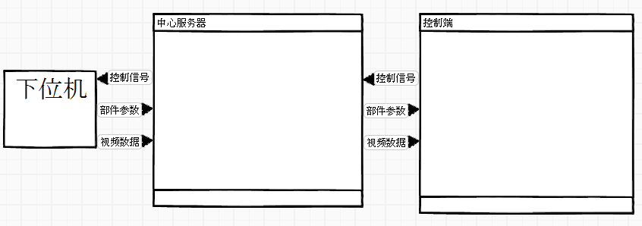
图1 系统结构图

2.3 系统功能描述
系统主要分为服务器端与客户端两部分。其中，服务器端的功能包括监控连接、传递数据、保存数据。客户端的主要功能包括接收数据、显示无人艇参数、实时显示视频信息、发送控制信号到服务器、设置连接信息、显示无人艇行进距离。详细的功能描述见表1、表2所示。
表1 服务器端功能描述
功能类别 | 功能名称 | 描述
传递数据 | 传递视频信号 | 传递无人艇发过来的视频信号
传递数据 | 传递控制信号 | 传递无人艇发过来的控制信号
传递数据 | 传递无人艇参数 | 传递无人艇发过来的无人艇的参数
保存数据 | 保存视频数据 | 保存无人艇传过来的视频数据，方便复查
保存数据 | 保存控制数据 | 保存监控设备不同时间发送的控制命令
保存数据 | 保存无人艇参数 | 保存无人艇一定时间间隔的自身参数
表2 客户端功能描述
功能类别 | 功能名称 | 描述
显示数据 | 显示无人艇参数 | 显示无人艇通过服务器传递过来的自己设备参数
显示数据 | 显示视频信息 | 显示无人艇拍摄到的视频数据信息
显示数据 | 显示无人艇距离 | 显示无人艇当前行进距离相对于总距离的比例图
传输数据 | 发送控制信号 | 将控制信号按照通信协议封装好发送到服务器上
设置参数 | 设置IP地址 | 设置所要连接的服务器的IP地址
设置参数 | 设置端口号 | 设置所要连接的服务器与当前客户端通信使用的端口

3系统实现

3.1 系统架构
本系统采用C/S架构，SuperSocket服务器程序框架，.NET编程框架实现的，采用。其中，C/S架构具有相对于B/S架构的更好的稳定性和响应速度，可以提供更好的用户体验；而SuperSocket服务器程序框架使用简单，性能高效，有利于提高系统实现效率，缩短开发周期；对于.NET编程框架，其本身具有图形界面，无需使用QT或MFC等图形用户界面应用程序开发框架，保证了整个系统的响应速度不受到影响。

3.2 系统通讯协议
3.2.1视频数据通信协议
视频数据通信协议采用固定结束符通信协议（FixedTailReceiveFilter），即通过固定的尾部来标识一次数据包的结束。其中，SessionID表示数据来自的设备的身份，DateID与TimeID分别表示发送数据是的日期与时间，用以标识每一次数据包的顺序，中间是数据区，用来存放视频数据，最后的FixedTail表示固定的结束符，遇到这个标识的时候，代表一个数据包的结束，具体如表3所示。
表3视频数据通信协议
SessionID | DateID | TimeID | ...（data area） | FixedTail

3.2.2其他数据通信协议
其他数据通信协议采用固定请求大小通讯协议（FixedSizeReceiveFilter），即每次数据包的大小都是相同的，均是6位。其中，DeviceName占一位，表示所监测的设备的名称；DeviceID占一位，表示所监测的设备的序号；剩下的4位均为数据区。
表4其他数据通信协议
DeviceName | DeviceID | ...（data area）

4界面设计

4.1 服务器界面
最终的服务器直接搭载在船体的小型主机上，无需图形界面；在系统编写过程中的测试界面如图2所示。其中LocationPort为检测的端口号，启动按钮可以启动服务器，右侧的状态栏观察服务器目前的状态。
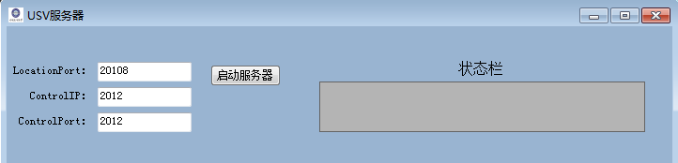图2 服务器测试界面

4.2 客户端界面
无视频显示的客户端界面如图3所示。其中，左上角为设置区，用来设置所要连接的服务器的IP地址和端口号。右上角的状态栏可以监控当前执行动作的执行情况及客户端的状态，左下角为无人艇的参数显示区，有下角为无人艇的PID参数设置区。
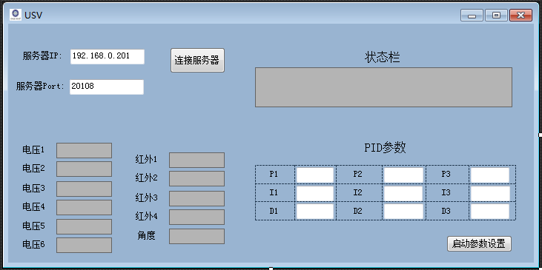
图3 客户端界面

5系统运行环境
表5软件环境设置
需求名称 | 详细要求
操作系统 | Windows 7/32位
运行环境 | .NET Framework4.0

6风险分析

6.1 通信风险
风险：目前，视频数据传输与其他数据传输采用两种通信协议，不便于后期的维护与升级。
解决方案：统一通信协议，均使用固定结束符通信协议（FixedTailReceiveFilter），保证传输的效率与稳定。

6.2 通信风险
风险：其他数据通信协议
其他数据通信协议采用固定请求大小通讯协议（FixedSizeReceiveFilter），即每次数据包的大小都是相同的，均是6位。其中的没有表示数据来自的设备的身份的数据位，导致目前判断数据来源只能使用每个Session的IP属性，当网络不稳定时，可能出现数据传输错误。
解决方案：更改固定请求大小通讯协议，增加以为表示数据来自的设备的身份的数据位，或者彻底废弃这种协议，采用视频数据的通信协议，即固定结束符通信协议（FixedTailReceiveFilter），保证传输的效率与稳定。

7遗留问题
无

